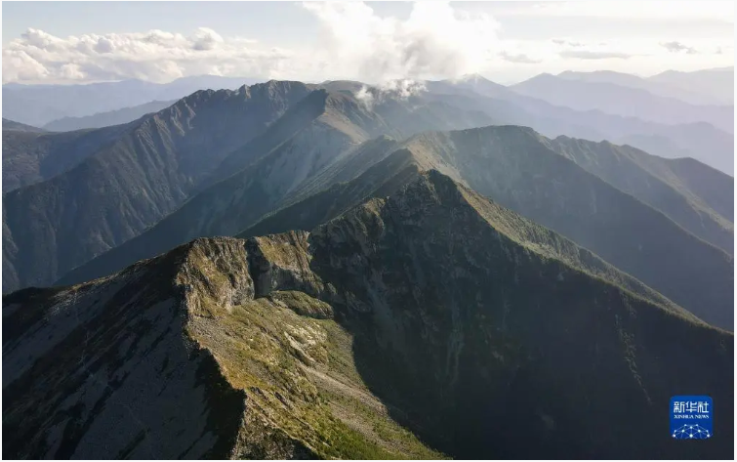
//秦岭主峰太白山。（新华社记者 邵瑞 摄）
2025年7月14日，在陕西省发展和改革委员会（陕西省秦岭办）指导下，《陕西省秦岭生态环境保护2024年年度报告》新书评审研讨及预发布会成功举办。综合开发研究院（中国·深圳）院长助理、数字经济与全球战略研究所所长曹钟雄对年度报告进行发布，来自上海交通大学、浙江大学、南京大学、陕西省城乡规划设计研究院、深圳市决咨委的专家学者对报告进行点评，并对秦岭生态环境保护与可持续发展展开深入研讨。
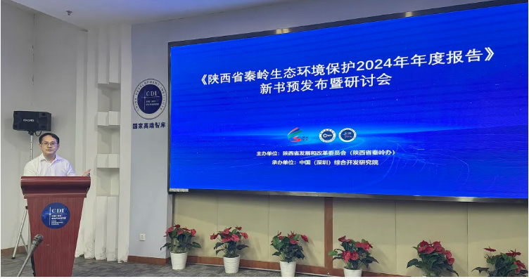
报告认为，当前，我国生态文明建设进入了经济社会全面绿色转型的关键时期，强化生态保护与经济社会发展的螺旋上升是生态价值长期红利释放的关键。绿水青山就是金山银山更加说明，生态环境成为一种新质生产力。2024年，秦岭以“国之大者”的担当，在高水平保护的基础上，持续探索高质量发展的新路径。祖脉秦岭，不仅是生态安全屏障的守护者，更成为了绿色科技革命的试验场、南北共富共生的链接器。这既是秦岭对“国之大者”的回应，亦是中国对人类可持续发展命题的东方解答。
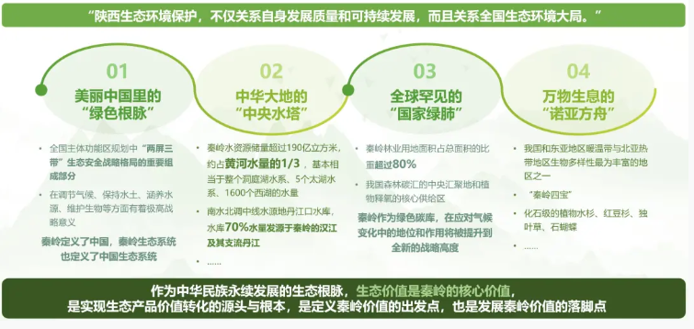
一、坚持算大帐的陕西，算好算清了生态环境保护的“三本账”
在生态环境保护上，要算大账、算长远账、算整体账、算综合账。在绿水青山就是金山银山科学理念指引下，秦岭不断从“靠山吃山”向“养山富山”转变。
（一）算好生态的长远账：美丽秦岭绿水青山的成色越来越足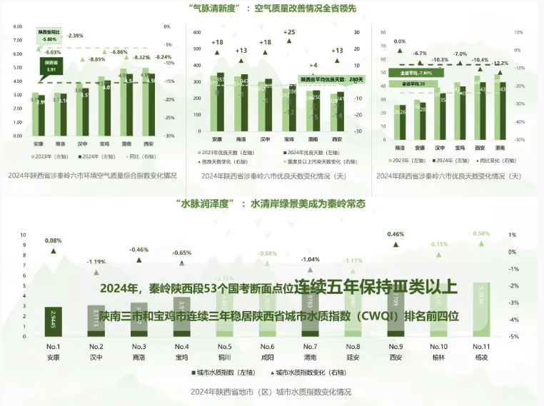
2024年，秦岭陕西段生态环境优良等级面积占比达到99.4%，生态质量指数达到82.22，生态本底愈发稳定。位于秦岭腹地的陕南三市空气优良天数不低于320天，远高于全省同期平均水平。秦岭陕西段53个国考断面点位连续五年保持Ⅲ类以上，汉江、丹江等南水北调中线工程主要水源出省断面水质稳定保持在Ⅱ类，“护一泓清泉永续北上”秦岭担当不断彰显。
（二）算好发展的综合账：绿水青山价值转化的路径越走越宽
生态价值转化的秦岭模式：“本地转化”与“异地辐射”的秦岭特色。近年来，陕西省涉秦岭六市始终坚持“走生态优先、绿色发展的新路子”，绿水青山就是金山银山在秦岭得到了有力印证。更为重要的是，不同于其他山脉的生态价值转化路径，秦岭的生态产品价值转化路径是“本地深耕+远程辐射”的双轨模式。在南水北调工程的链接下，秦岭生态产品价值转化，既有在秦岭本地的转化与增值，更有以“南水北调”为纽带实现在更广范围的生态产品价值转化。
（三）算好协同的整体账：跨区域的大秦岭保护模式越走越实
只有携起手来，实施共商共治，才能下好大秦岭生态保护这盘棋。2023年12月17日，在生态环境部统筹指导下，秦岭六省一市在西安签署了《加强秦岭地区跨区域生态保护协同合作备忘录》，标志着秦岭跨区域生态保护协同合作联席会议制度的建立，“大秦岭”保护持续走深走实。
二、大美秦岭与处理好生态环境保护的“五个重大关系”
2024年是陕西秦岭生态环境保护深入贯彻党的二十届三中全会精神、全面落实全国生态环境保护大会部署的重要一年。2024年，陕西省全面贯彻落实习近平总书记关于生态文明建设需要正确处理“五个重大关系”的要求，以更高站位、更宽视野、更大力度全面、持续推进美丽秦岭建设。
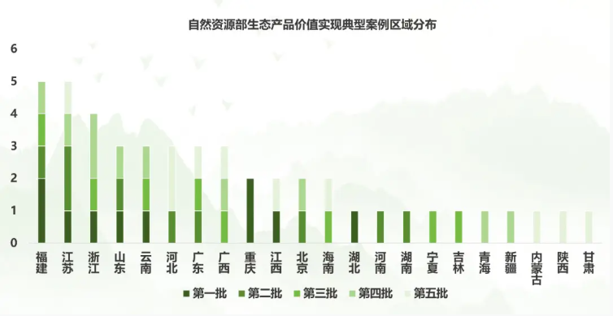
（一）处理好自然恢复和人工修复的关系
秦岭生态保护已从早期的“治乱”攻坚，逐步转向系统性、智慧化的生态修复。2024年，强化自然恢复与人工修复的协同，构建“自然恢复为主、人工修复为辅”的生态治理体系，成为持续提升秦岭生态质量、实现人与自然生命共同体生机勃发的关键。2024年，陕西省持续推进秦岭生态修复，推动秦岭山更美、水更清、林更密取得明显成效。
（二）处理好重点攻坚和协同治理的关系
生态环境治理涉及方方面面、不同领域、多个环节，需要强化部门协同、区域协同、政企协同，不断增强各项工作的系统性、整体性、协同性。2024年，陕西省秦岭生态环境保护持续强化“六省一市”跨域同行，发力生态治理的政企同心，为跨行政区大流域生态治理探索“秦岭路径”，也为超大城市与生态屏障共生树立了“秦岭示范”。
（三）处理好外部约束和内生动力的关系
近年来，陕西省始终坚持用最严格制度和最严密法治保护生态环境，保持常态化外部压力。2024年，陕西省印发《关于加强秦岭区域生态环境保护推动高质量发展的实施意见》，不断推动秦岭生态环境保护工作走实、走细。与此同时，陕西省始终坚持以人民为中心推动生态文明建设，“为了人民”成为秦岭环境保护的根本出发点和落脚点，“发挥人民群众的力量”成为秦岭环境保护的动力源泉和坚实保障。
（四）处理好“双碳”承诺和自主行动的关系
秦岭区域植被类型丰富、垂直带谱完整，具有巨大的固碳潜力，担负着固碳释氧的重要功能，是我国实现2060年碳中和目标的重点固碳增汇区域。作为“中华碳库”，秦岭每一寸绿意的蔓延，每一个绿色工厂的建设，皆是秦岭对“双碳”承诺的深沉回应。“森林固碳+绿色产业实践”，共同构成了实现碳中和“秦岭担当”的核心内涵。
（五）处理好高质量发展和高水平保护的关系
保护生态环境就是保护生产力，改善生态环境就是发展生产力。陕西省秦岭区域持续依托生态特色，为产品贴上“秦岭价值”“生态价值”标签。2019至2024年，陕西省涉秦岭六市城镇和农村居民人均可支配收入增速均高于全国平均水平。秦岭用实践证明，高水平保护是高质量发展的支撑而非成本，绿水青山和金山银山绝不是对立的，处理好两者关系关键在人、关键在思路。
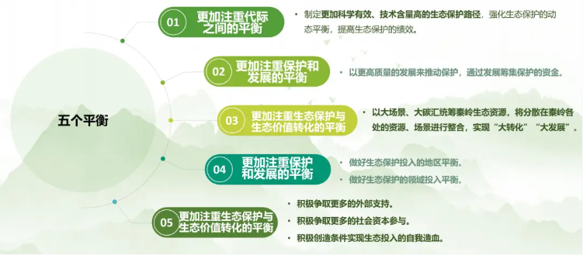
未来秦岭，保护和发展都要更加协同。秦岭生态保护不仅仅是陕西的生态保护，是关乎南水北调沿线全体地区的生态保护，也是陕西省、湖北省、河南省、重庆市、四川省、甘肃省、青海省等“六省一市”“大秦岭”的生态协同。要构建“外部支持-内生动力”转化链，推动生态环境保护技术本地化推广和产业嫁接，通过技术本土化和产业内生化，避免“输血依赖”，实现“借力自强”。
未来秦岭，要更注重“投资于人”。生态保护的终极目标，是满足人的美好生活需求。秦岭保护，要从“以山为本”转向“以人为本”，让保护成果惠及每个群体，让“生态守护者”成为“绿色富裕者”，要构建“代际公平”保障体系，将人的全面发展融入生态系统的永续平衡中，打造“人与自然生命共同体”的秦岭样板，这才是“国之大者”的深层担当。
三、专家观点
上海交通大学原安泰经济与管理学院执行院长陈宪表示，2024年的年度报告相较于以前年度的报告更为专业务实，清晰的上中下结构有助于内容呈现，形成的经验具有推广潜力。陈宪教授指出需特别关注报告中生态产品价值转化部分，认为该领域在渭南、安康等六省一市更易形成突破性实践，建议深化理论与案例结合，依托重庆森林覆盖率指标交易等地方自发探索经验，推动生态保护与经济逻辑的紧密衔接。
深圳智库联盟副理事长、深圳市决咨委专职委员刘忠朴肯定了报告结构和提出的秦岭保护发展新思路，表示2025年是十四五收官之年，这份报告具有承上启下的重要意义。刘忠朴提出应突出六省一市跨区域协同机制这一关键创新点，强调其作为体制优势对十五五的借鉴意义。同时，面向“十五五”，我国的生态环境保护已经进入到从单纯的保护向推动生态产品价值转化的新阶段。对此，秦岭要探索生态价值量化、市场化路径，深入挖掘优质生态环境在聚集人才、培育新质生产力以及赋能中心城市方面的潜在价值。
浙江大学生命科学学院求是特聘教授、博士生导师王瑞武表示，未来秦岭的生态环境保护工作需要从促进秦岭区域原住民与当地生态环境的和谐发展入手，探索新的模式。与此同时，陕西省秦岭区域还有许多具备较大发展潜力的元素，如户外旅游、传统与民俗文化等等。未来，可在这些方面进行深入探究，鼓励民间的创新与探索，为秦岭保护工作带来新的思路。
南京大学长江产业发展研究院教授逯建表示，《陕西省秦岭生态环境保护2024年年度报告》在生态保护、生态价值转化等方面具有启发性意义。针对生态补偿机制领域，未来可进一步对“秦岭区域政府内部的财政补偿”与“南水北调受益地区的经济补偿”两种机制进行探讨，形成可量化、可落地的“秦岭方案”。
陕西省城乡规划设计研究院副总规划师陈健表示，参考阿尔卑斯山联盟的相关经验，未来可以进一步探索在秦岭六省一市甚至是更广泛的地区建立起生态环境保护的顶层框架，进一步细化大秦岭区域的农业、工业、城镇化等各个方面的发展方向与发展路径，更有效地推动大秦岭区域保护与发展。此外，秦岭作为中华祖脉，还承载着重要的文化意义，未来可进一步从文化角度挖掘秦岭的发展潜力。

